ОБРАЗЕЦ ОФОРМЛЕНИЯ

- Краткая пояснительная записка.
ФИО разработчика | Иванова Ирина Ивановна
Предмет | Русский язык
Класс | 3
Тема | Второстепенные члены предложения
Тип урока | Открытие новых знаний

- Целеполагание.
Цель | Задачи | Планируемый предметный результат

- Ход урока.
1 | 2 | 3 | 4 | 5 | 6 | 7
№ | Название этапа | Форма работы | Методы и приемы работы | Скриншот выбранного задания* | Ссылка на выбранное задание* | Краткое описание содержания этапа
 | Закрепление | Фронтальная | Решение лингвистической задачи | 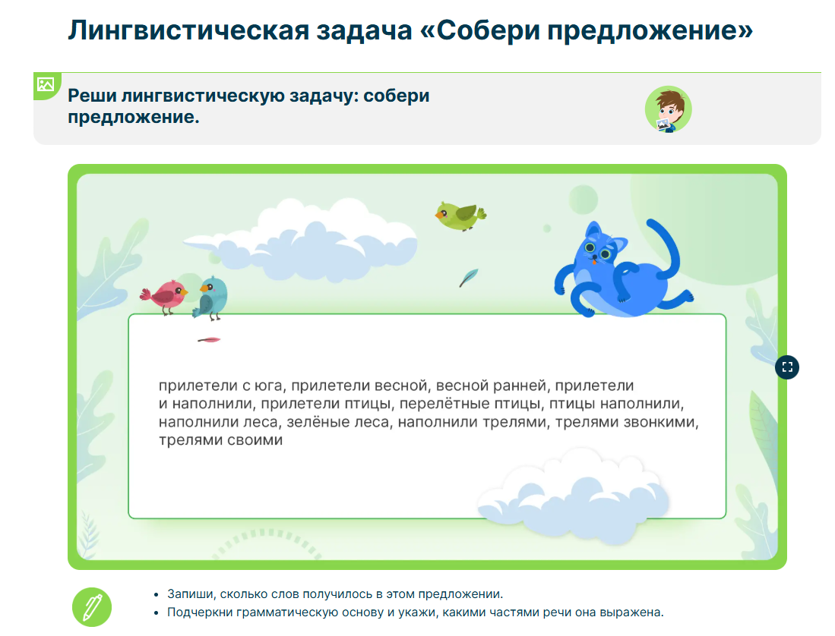 | https://academy-content.apkpro.ru/ru/lesson/9b8d4d23-27eb-444e-b13a-f53755856f73?backUrl=%2Fru%2Fcatalog%2F01%2F03%3Fclass%3D03%26term%3D%25D1%2587%25D0%25BB%25D0%25B5%25D0%25BD%25D1%258B%2520 | Учитель предлагает ребятам прочитать слова, высказать мнения о них, предложить сформулировать задание к словам. Учитель окончательно уточняет инструкцию к получившемуся заданию «Составьте предложение. Запишите в тетрадь. Подчеркните главные члены предложения. Подготовьтесь назвать вслух второстепенные члены предложения».
Столбцы 5 и 6 заполняются только для этапов урока с использованием УБ ЦОК.

